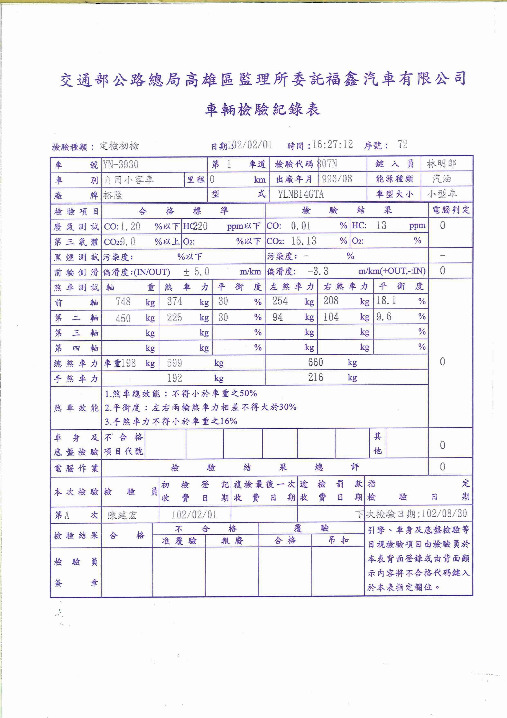
- 省油器:夾式
- CO=0.01%
- HC=13PPM
- CO2=15.13%
- %

